出國報告（出國類別：其他 學術交流）

2014參訪青島理工大學學術交流及合作案

服務機關：國立暨南國際大學
姓名職稱：林霖教授、林欣美教授
、曾景睦兼任助理、蔡佳蓉專任助理、劉家茜專任助理
派赴國家：大陸-青島
出國期間：5/17-5/20
報告日期：103年07月28日
摘要
為促進大陸友校之多方管道交流，由管理學院林霖院長帶領EMBA相關人員，至青島理工大學進行為期四天之交流與參訪行程。在這四天的行程當中，首先與李國華副校長，還有港澳台事務辦公室主任劉春堂、商學院副院長楊成文、管理學院副院長姜東民、國際學院副院長辛益軍，共同進行兩校EMBA合作討論案，經過一天討論，順利達成合作的五項共識，以及未來進度規劃，職務區分與組織籌組等重要決策。
在交換生與短招業務上也頗有展獲，在短招生說明會現場結束後，立即有16位同學報名參加，當日也取得兩項重要共識，相信未來在在學術交流上也可促成院級間交流和更多元的發展。
目次
一、目的 ……………………………………………………………………. 1
二、過程 ……….…………………………………………………………….2
三、心得及建議……….………………………………………………….…..4

本文
一、目的
緣起於2014年3月，在台北市文化藝術創作交流協會李美椪執行長協助下，促成青島理工大學徐劍波校長，帶領通信與電子工程學院吉愛國院長、機械工程學院譚繼文院長、理學院于進偉院長、自動化學院周玉國院長與港澳台事務辦公室主任劉春堂蒞臨國立暨南國際大學管理學院進行參訪，在交流過程中，徐劍波校長對管理學院EMBA的經營運作與特色課程深具認同與好感，當下便要求國際處劉春堂處長，回國後速提出與暨大EMBA合作計畫，希望將暨大EMBA的Knowhow帶到青島，配合暨大EMBA境外總裁班員額，共同合作EMBA業務，也因此有了這次回訪行程，除延續EMBA業務合作外，希望創造更多合作管道。
本次參訪主要是了解青島理工大學校園環境規劃與軟硬、體設施是否能符合EMBA總裁班之實際需求，該校師資教學能力，是否能引起EMBA這些在職企業家學習的興趣，並輔導該校培訓個案教學師資。以及未來兩校在共同合作EMBA業務時，在進度時程、組織架構、收支預算與職務分配上，彼此溝通與交換意見，更重要的是，希望兩校未來在短招生上的合作能更積極與密切，所以也舉行暨南國際大學管理學院簡介與短招說明座談會。
本次青島理工大學參訪目的如下：
- 協助青島理工大學經營EMBA，並將暨大EMBA的Knowhow與特色課程複製到青島理工大學。
- 協助青島理工大學進行個案教學師資培訓。
- 舉行共同合作EMBA會議，將未來兩校在進度時程、組織架構、收支預算與職務分配上，彼此溝通與交換意見，並制定出進度時程表。
- 舉行暨南國際大學管理學院簡介與短招生說明座談會，預計103學年度短招生目標能達100人。
- 與青島理工大學商學院與管理學院在教師學術交流上的合作發展。

二、過程
5/17(六)
當天早上搭乘港龍航空班機抵達香港，再從香港轉機到青島，抵達青島理工大學時已是下午三點左右，在港澳台事務辦公室主任劉春堂帶領下進行校園導覽行程，該校共計有15個學院，三大校區，當日所參觀的地點是舊校區，也是該校的行政中心，目前正在擴建新校區中，而EMBA的位置即在新校區，透過劉春堂主任藉由校史館實體模型的解說，兩個校區間格距離約30分鐘車程，而第三處為城中校區，不過與兩校區距離300公里而較少開發使用，所以只有兩個學院位於該區。

當晚在青島理工大學校友之家餐廳用餐後，因今天轉機發生一段小插曲，就是在香港轉機時所有人的行李都被滯留在香港，所以在李美掽執行長的協助下，到當地購物中心採購換洗衣物與明日會議的正式服裝服裝。當日重點在了解青島理工大學校園環境規劃與軟硬、體設施是否能符合EMBA總裁班之實際需求，該校腹地廣闊，設備齊全，對未來EMBA發展已成唯一獨立學院方式進行，招生除台商外也招收陸商，台商畢業領取暨南國際大學畢業證書，讓兩岸企業也能利用此平台充分交流。

5/18(日)
早上在飯店用完餐後，九點左右出發，今日行程是由青島理工大學劉主任先帶領大家參觀EMBA所在的新校區，新校區的校園遼闊，但只開發約50％，因時間關係，且隔天將再次造訪新校區，進行短招生說明座談會，所以簡略參觀後，就立即轉回舊校區進行這次主要議程，兩校EMBA合作案。
兩校EMBA合作案溝通會議由青島理工大學李副校長與暨南國際大學管理學院林霖院長共同主持，參加會議者有港澳台事務辦公室主任劉春堂、商學院副院長楊成文、管理學院副院長姜東民、國際學院副院長辛益軍，暨南國際大學管理學院由林霖院長帶領EMBA林欣美執行長、EMBA助理曾景睦、EMBA助理蔡佳蓉與EMBA助理劉家茜三位，以及台北市文化藝術創作交流協會李美椪執行長，會議開始經兩校領導人互相介紹與會人員後，由李副校長先代表致歡迎詞，李副校長三月沒能隨徐校長參訪台灣，但從徐校長那對暨大EMBA也充滿期待，也希望兩校能順利完成此業務的合作，會議開始首先播放一段對暨大EMBA的簡介影片，影片中傳達出的熱情與深度讓現場情緒引發到高點，接著由EMBA林欣美執行長進行暨大EMBA的簡介及兩校未來合作的建議方向，希望本合作案在職務劃分上能由暨南國際大學管理學院負責師資、課程規劃與台商學位受証，青島理工大學負責行政管理、場地與相關招生事宜，但因中國碩士學程與台灣有所不同，所以陸生修業期滿可領該校畢業證明，商學院與管理學院院長對此案認同意願極高，但建議初期首能培訓該校師資為主，讓該院師資也有機會參與，此外商學院及國際學院兩院副院長對哈佛個案教學也充滿興趣，也希望暨大EMBA能協助導入此教學法，國際學院副院長辛益軍對招生人數、收支費用與組織架構也提出些疑義，經由簡易評估招生最低人數為25人，因雙方協議行政管理、場地與招生事宜是由青島理工大學負責，所以該部分費用實質可自行控管，港澳台事務辦公室劉主任建議是否不要設限只能商學院與管理學院相關系所畢業者才能就讀，對其他領域畢業者也能開放報考就讀，經婉轉解釋因學生多為企業高層，雖屬不同領域但仍屬管理職，所以並無此限制，另外針對更多細節持續進行討論，中午在用完餐稍作休息後繼續討論到下午三點結束，當晚由台北市文化藝術創作交流協會李美椪執行長作東，宴請大家品嘗在地知名的青島啤酒與燒烤，也在晚宴中討論明天會議中要談的重點事項。
當日在李副校長的裁示下，具體達成幾項決議共識：
- 兩校對此合作案都具高度意願，將各自返校呈報校長後擬定簽院對院級合約事宜。
- 兩校在完成簽約後開始籌組行政組織，兩校各須先推派一位代表擔任聯絡窗口，按職務編組織與排定預定進度時程表，預計在年底開始招生。
- 兩校職務劃分上是由暨南國際大學管理學院負責師資、課程規劃與台商學位受証，青島理工大學負責行政管理、場地與招生事宜。
- 相關費用收入與支出，請兩校先依負責職務提出預算表，且有共識須達到最低損益平衡點人數才可成班。
- 協助青島理工大學進行師資培訓及個案教學導入，並請青島理工大學負責建造及設計符合上課使用之標準個案教室，包括軟硬體設施。

5/19(一)
經由昨日整日討論明顯感受到疲憊，早上十點出發，港澳台事務辦公室劉主任帶大家先到青島有名景點做參觀考察，經短暫停留，十一點用餐於百年老店春和園，品嘗當地美食也體會人文風情，下午一點左右抵達商學院與管理學院的所在地的新校區，今日行程主要目的有三項，一是舉辦短招生說明會座談會，二是洽談兩校未來在交換生與短招生合作事項，三是討論兩校在學術上交流的機會。
稍做準備後於下午兩點說明會開始，這次的暨南國際大學管理學院短招生說明會是由該校港澳台事務處主辦，參加同學約有150人，由暨南國際大學管理學院林霖院長主講，林院長生動豐富的內容，幽默風趣的談吐讓現場氣氛火熱，同學針對各種可能發生的問題不斷提出，林院長耐心清楚的解答，在部分必選修課程的科目學分互抵部分，也得到學校允諾全面支持與配合處理，一個半小時的說明會幾乎被熱情的同學發問到無法結束，不過在訪問生學費上也發現問題，因暨南國際大學的費用比台灣其他國立或私立學校來的高，但因暨南國際大學管理學院在師資、生活照顧與課程特色上較具優勢，甚至林霖院長承諾擔任第一屆青島理工大學短招生的班導師，因此還是有許學生充滿意願，座談會結束後，也與港澳台事務處劉主任討論未來應長期建立兩校的合作關係，除了即將合作的EMBA之外，兩校每年應有交換生相互往來，且教師在學術交流上也可積極促成。
晚宴由徐校長作東，招待大家在校內校友之家的餐廳用餐，徐校長很關心EM
BA合作進度，也肯定這幾天兩校的努力都有達到預期成果。
當天具體達成成果如下：
1.兩校承諾，努力招募短招生每學年100人，當日說明會立即獲得16位同學報名，並
將於103年度來暨南國際大學管理學院學習。
2.兩校應建立長期的合作關係，除EMBA之外，每年應都有交換生和交流生相互往來，且在學術交流上也可促成院級間交流而一同努力。

7/20(二)
賦歸。
三、心得及建議
此次能由本校管理學院林霖院長帶隊，前往青島理工大學進行兩校EMBA合作案溝通會議、短招生說明座談會與討論學術交流，此類校際合作實屬難得，參與人員皆有相當大的獲益，亦帶回許多寶貴資訊回饋，並提供未來進一步合作、交流之管道與橋樑。在具體成效方面如下：
1 .兩校對此合作案都具高度意願，將各自返校呈報校長後擬定院對院級合約事宜。
2.兩校在完成簽約後開始籌畫組織，兩校須各推派一位代表擔任聯絡窗口，按職務編
組與排定進度時程表，預計在今年年底開始招生。
3.兩校職務劃分上能由暨南國際大學管理學院負責師資、課程規劃與台商學位受証，
青島理工大學負責行政管理、場地與招生事宜。
4.相關費用收入與支出，請兩校先依負責職務提出預算，且有共識須達到最低損益平
衡人數才可成班。
5.協助青島理工大學進行師資培訓及個案教學導入。
6.請青島理工大學負責建造符合標準專班上課所需之個案教室，包括軟體和硬體設施。
7.兩校承諾，努力招募短招生每學年目標100人，當日說明會立即獲得16位同學報名，
並於103年度來暨南國際大學管理學院學習。
8.兩校應建立長期的合作關係，除EMBA班外，每年應都有交換生及訪問生相互往來，
且在學術交流上也可促成院級間交流而一同努力。
本次參訪及交流的過程相當順利，也有達成具體的交流成果，回國以後也陸續推動雙方兩校EMBA合作案，但未來還是必須透過持續的互動及溝通，才能夠使互動及合作關係持續下去。

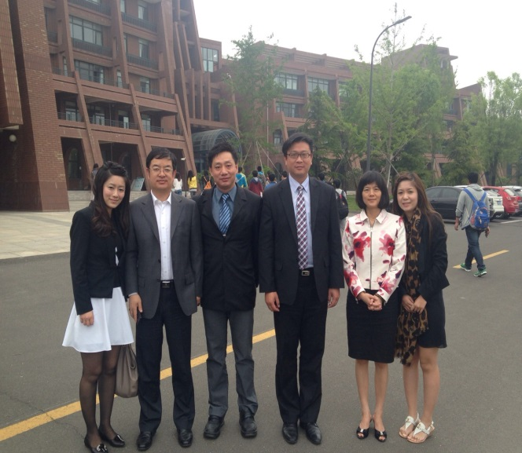  暨南國際大學人員與青島理工大學港澳台事務辦公室劉春堂主任在新校區合影 | 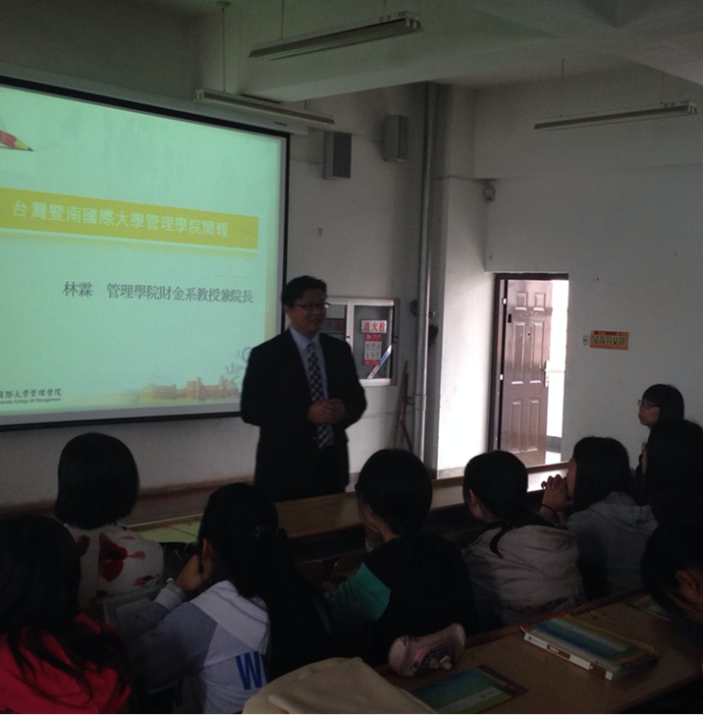  林霖院長與青島理工大學學生進行訪問生說明座談會
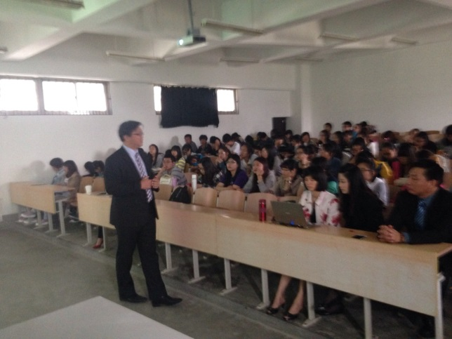  林霖院長與青島理工大學學生進行訪問生說明座談會 | 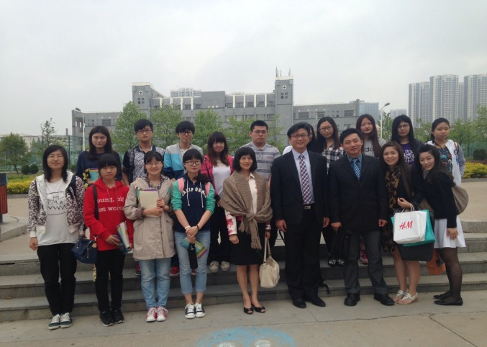  林霖院長與青島理工大學學生訪問生說明座談會後合影
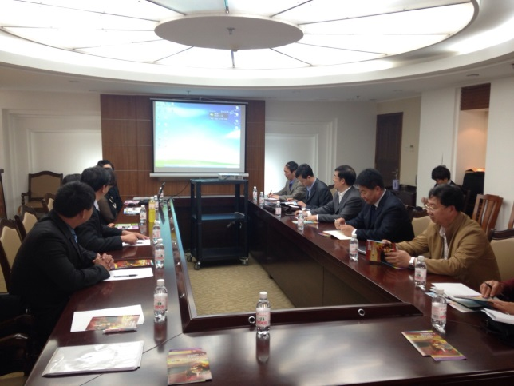  兩校交流情況 | 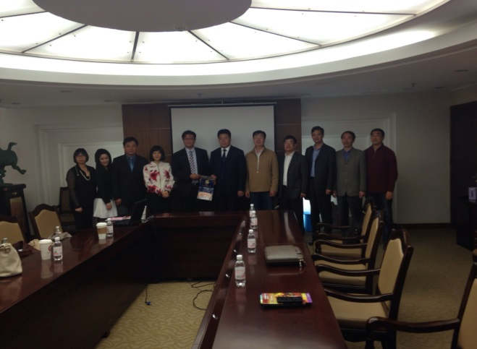  兩校交流後合影

